Enseigner la construction du nombre à la maternelle
Les albums

La file numérique

Une journée en Tanzanie  Laurie Krebs/Julia Cairns  Ed. Hatier | 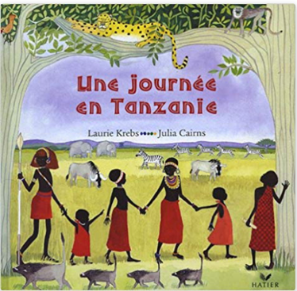 | Intérêt : Écriture des nombres de 1 à 10 sur chaque page double.  Résumé : Arusha et ses amis se promènent à travers les magnifiques paysages de la savane, pour découvrir et compter les animaux d'Afrique.
La grande parade  Seonb-hye Jang / In-Kang Jeon  Ed. Mango Jeunesse | 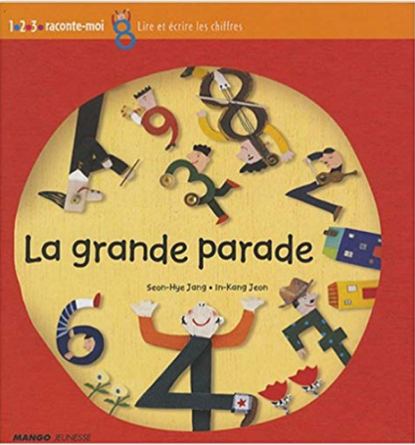 | Intérêt : Écriture des nombres jusqu’à 10.  Résumé : La joyeuse famille des chiffres va faire découvrir à une fillette sa grande parade. A travers cette entraînante histoire, l'enfant apprend à lire chaque chiffre et à l'écrire.
Le livre à compter de Balthazar : à la poursuite du lapin brun  Marie-Hélène Place / Caroline Fontaine Riquier  Ed. Hatier Jeunesse | 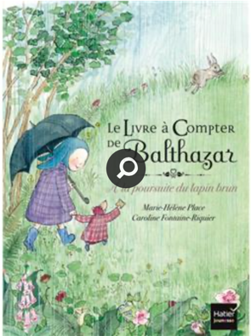 | Intérêt : Écriture des nombres de 1 à 10 sur chaque page double.  Résumé : C'était l'une de ces journées où dehors il faisait si mauvais, dedans il faisait si bon.  Balthazar et Pépin regardaient la pluie tomber.  Lorsque, tout à coup, ils virent... un lapin brun sauter dans le jardin.
Au lit dans 10 minutes  Peggy Rathmann  Ed. l’école des loisirs | 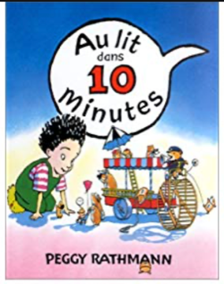 | Intérêts : La file numérique dans l’ordre décroissant.  Compter à rebours depuis 10, retrouver la suite numérique des nombres de 1 à 10 (10 bébés hamsters disséminés dans l'illustration repérables par un maillot numéroté).  Résumé :  En 10 minutes, on a largement le temps de croquer un dernier biscuit, de vite se brosser les dents, d’enfiler son pyjama, puis de lire une histoire. Le compte à rebours commence : 10, 9, 8, 7… mais, au fur et à mesure, des dizaines de hamsters joviaux et endiablés envahissent la maison, bien décidés à jouer. Il en arrive de partout ! Que faire ? Compter sur eux pour retarder un peu le dodo !

Le dénombrement

Une journée en Tanzanie  Laurie Krebs/Julia Cairns  Ed. Hatier | 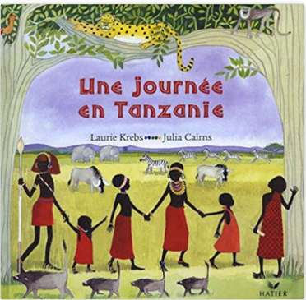 | Intérêt : Dénombrer des collections de 1 à 10 animaux.  Résumé : Arusha et ses amis se rpomènent à travers les magnifiques paysages de la savane, pour découvrir et compter les animaux d'Afrique.
Maman  Mario Ramos  Ed. Ecole des loisirs | 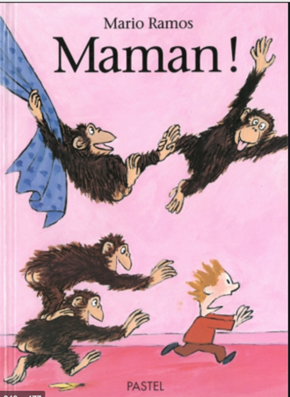 | Intérêt : Dénombrer des collections de 1 à 10 animaux.  Résumé : Un garçonnet cherche sa mère dans toute la maison pour lui dire qu'il y a une ... dans sa chambre. Au fil de sa recherche, on s'aperçoit que sa maison est remplie d’animaux insolites dans des situations cocasses. Mais il ne semble pas les voir tant il est préoccupé par ce qui le tracasse. A la fin, vous apprenez pourquoi il a si peur…, deux lions..., trois girafes..., quatre... Une présentation fantaisiste des chiffres de : un à dix. Après cela, on découvre les images en petit et on apprend à compter.
La chenille qui fait des trous  Eric Carle  Ed. Mijade | 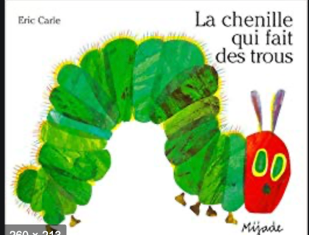 | Intérêt : Dénombrer des collections de 1 à 5 fruits.  Résumé : Une chenille affamée traverse la semaine en faisant des trous dans les fruits qu'elle trouve. Elle dévore un fruit de plus que la veille chaque jour, mais samedi elle déroge à la règle et croque 10 aliments. Enfin rassasiée, elle trouve refuge dans un cocon pour devenir… un papillon. L'ouvrage permet à l'enfant de dénombrer des quantités en ajoutant à chaque fois une unité puisqu'au fil des pages le nombre de trous fait par la chenille augmente d’une unité.
1, 2, 3, étoiles ! Je compte dans la nature.  Anne-Sophie Baumann/ Anne-Lise Boutin  Ed. Rue du monde | 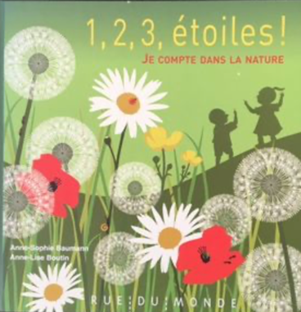 | Intérêt : Dénombrer de collections de 1 à 10 objets.  Résumé : Une libellule possède-t-elle 2 ailes ? Non, 4 ! Où se cache le tatou à 9 bandes ? Derrière l'arbre ! Et combien d'étoiles peuplent l'immensité du ciel ? Des milliards ! En se promenant tout autour de la Terre, on apprend à observer et à compter. Mais, au cœur du monde naturel, on découvre aussi l'infinie poésie des chiffres et des nombres.
Les lapins savent compter  Bruno Hetz  Ed. Seuil jeunesse | 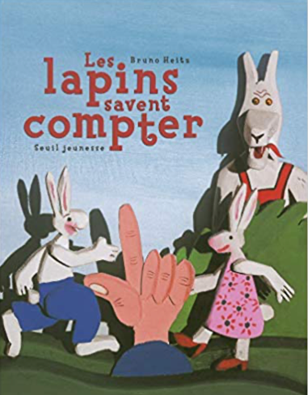 | Intérêt : Dénombrement de collections de 1 à 10 animaux ou objets.  Configuration des doigts de la main jusqu’à 10.  Résumé : Compter 1 lapin, 2 lapins, 3 lapins, 4 lapins, 5 lapins...  Pourquoi pas 100 lapins? Mais voilà 1 loup qui en mange 4, interrompant ainsi l'addition par une terrible soustraction!
Le livre à compter de Balthazar : à la poursuite du lapin brun  Marie-Hélène Place / Caroline Fontaine Riquier  Ed. Hatier Jeunesse | 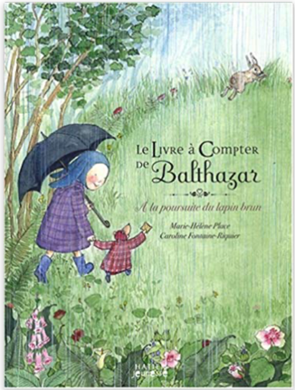 | Intérêt : Dénombrer des collections de 1 à 10 animaux ou objets.  Résumé : C'était l'une de ces journées où dehors il faisait si mauvais et dedans, il faisait si bon.  Balthazar et Pépin regardaient la pluie tomber.  Lorsque, tout à coup, ils virent... un lapin brun sauter dans le jardin.
A la six-quatre-deux  John Yeoman / Quentin Blake  Ed. kaleidoscope | 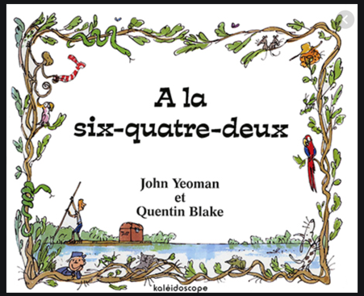 | Intérêt : Dénombrement de collections de 1 à 10 personnes ou animaux.  Résumé : Barnabé doit transporter à bord de son radeau de nombreux passagers qui ne sont pas faits pour vivre ensemble. Mais Barnabé est un garçon vif et astucieux qui trouve des solutions à la « six-quatre-deux ». Texte plein de rythme et de jeux de mots, illustrations humoristiques au possible, un livre à compter peu ordinaire.
Je cherche les nombres dans l’art  Lucy Micklethwait  Ed. Bayard Jeunesse | 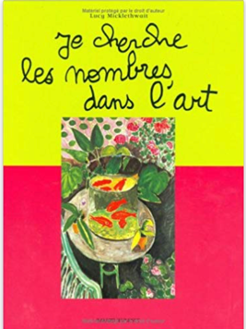 | Intérêt : Dénombrer jusqu’à 20 éléments.  Résumé : Voici rassemblées vingt œuvres d'art, dans lesquelles il y a plusieurs objets, animaux ou personnages à découvrir. Et lorsque l'on aura joué à compter les oiseaux, les cerises ou les étoiles, il restera toujours dans ces images bien d'autres sujets d'observation et d'émerveillement, offrant à l'enfant l'occasion de faire ses premiers pas dans le monde de l'art.
1 2 3 petits chats qui savaient compter jusqu’à 3  Michel Van Zeveren  Ed. Pastel | 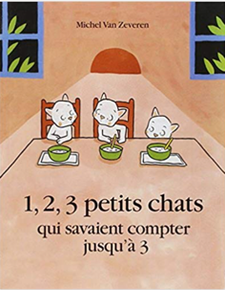 | Intérêt : Identification d’une collection de 3 éléments.  Résumé : Il était une fois une maman qui avait 1, 2, 3 petits chats qui savaient compter jusqu'à 3. Avant d'aller dormir, ils prenaient leur bain dans 1, 2, 3 petites bassines. Une pour chacun. « Maman, Maman, il manque un petit canard ! Il manque un seau ! Il manque un ballon ! ».
MINIKIDI le nombres  Anne Sophie Baumann / Clémentine Collinet  Ed. Nathan | 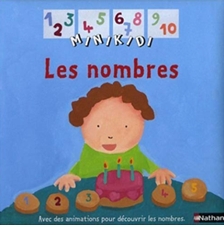 | Intérêt : Dénombrement de collections de 1 à 10.  Résumé : avec des animations pour découvrir les nombres.
Trois fantômes  Grégoire Solotareff  Ed. École des loisirs | 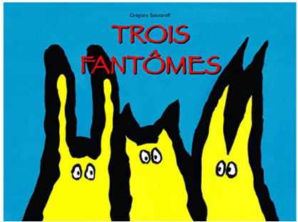 | Intérêt : Dénombrer des collections de 3 objets ou animaux.  Résumé : Trois copains se déguisent en fantômes et attendent la nuit pour sortir. Mais dans le noir, ils finissent par se faire peur eux-mêmes ! Ils préfèrent rentrer à la maison où une surprise les attend.
1 loup, 2 chiens, 3 culottes  Dorothée de Monffreid  Ed. École des loisirs | 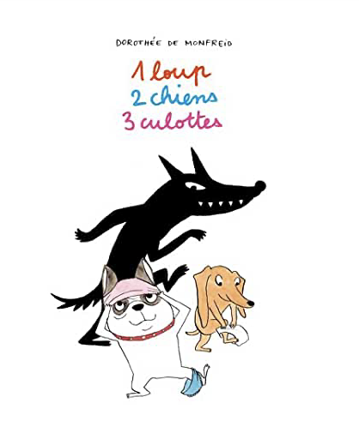 | Intérêt : Dénombrer des collections de 1 à 10 objets.  Résumé : Tiens, 1 boîte ! Puis 2 chiens dans la boîte ! Et 3 culottes qui sortent de la boîte, et 7 autres chiens, 8 chemises… ça n’en finit pas, toutes ces choses qui apparaissent ! Jusqu’à ce que le loup saute lui aussi hors de cette fameuse boîte ! Au secours !

La décomposition/recomposition

A la six-quatre-deux  John Yeoman / Quentin Blake  Ed. kaleidoscope |  | Intérêt : Recomposition jusqu’à 10 éléments.  Résumé : Barnabé doit transporter à bord de son radeau de nombreux passagers qui ne sont pas faits pour vivre ensemble. Mais Barnabé est un garçon vif et astucieux qui trouve des solutions à la « six-quatre-deux ». Texte plein de rythme et de jeux de mots, illustrations humoristiques au possible, voici un livre à compter peu ordinaire.
2 petites mains et 2 petits pieds  Mem Fox/ Helen Oxenbury  Ed. Galiimard jeunesse | 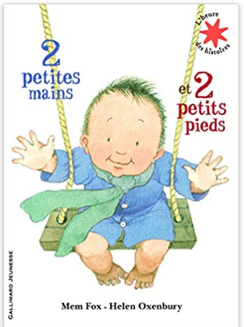 | Intérêt : Recomposition et décomposition jusqu’à 8 avec itération de la quantité 2.  Résumé : Deux petites mains et deux petits pieds 1 bébé est né, loin, très loin.  1 autre bébé est né, dès le lendemain.  1 bébé est né au pays des pingouins.  Et un autre ailleurs, dans le désert lointain.  Et ces bébés, tout le monde le sait,  ont 2 petites mains et 2 petits pieds !  Une petite musique tendre, pour découvrir son corps et apprendre à compter.
Trois courageux petits gorilles  Michel Van Zeveren  Ed. Pastel | 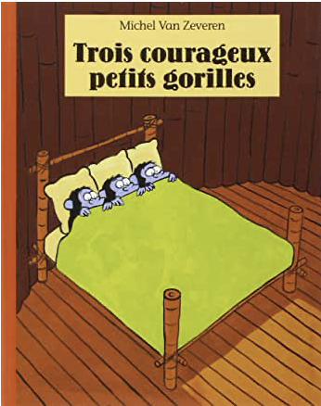 | Intérêt : Décomposition et recomposition d’une collection de 3 éléments.  Résumé : Les trois petits gorilles sont au lit. "On est tout seuls, il fait tout noir mais moi, je n'ai pas peur !", dit le premier petit gorille. "Moi non plus !" disent les deux autres. Quand, tout à coup, un bruit terrifiant vient de la fenêtre : Houhououou ! Les trois petits gorilles se cachent sous la couverture.
Six souricettes découvrent les nombres  Claire Garralon  Ed. Circonflexe | 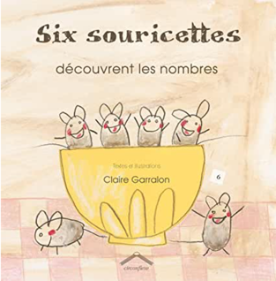 | Intérêt : Décomposition jusqu’à 10 éléments.  Résumé : La famille Souris invite Tante Margot et son petit à déjeuner. Il faut donc mettre la table et ce sont les six souricettes qui vont s'en charger. Mais combien faut-il d'assiettes ? Et doit-on mettre autant de verres alors que Souriceau boit encore au biberon ? Un adorable livre pour aborder tout en douceur les premières notions de comptage, à travers une petite histoire pleine de rebondissements.
Dix petits amis déménagent  Mitsumasa Anno  Ed. L’école des loisirs | 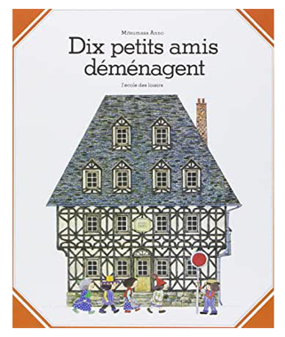 | Intérêt : Décomposition-recomposition jusqu’à 10 personnages. Comptage des cardinaux jusqu'à 10, complément à 10, quelques compléments à des cardinaux inférieurs à 10.  Résumé : À gauche, une maison pleine d’enfants. Dix en tout. À droite, une maison inhabitée. Page après page, les enfants vont déménager, changer de maison, de pièce, d’étage, s’installer, bricoler, jouer, décorer, équiper, habiter, mais aussi se cacher, et mettre notre mémoire, notre vigilance et notre sens de l’observation à l’épreuve.  Particularités : Pas de texte, une feuille évidée sur deux jouant le rôle de cache, mode d'emploi de l'utilisation de ce livre adressé au maître au début de l'album.

L’itération de l’unité

La Chevrette qui savait compter jusqu'à 10  Alf Prosen  Ed. École des loisirs | 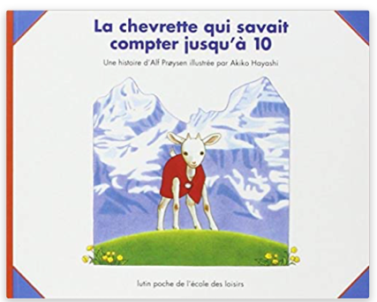 | Intérêt : Itération jusqu’à 10, de « un en un » jusqu'à 6, puis la collection augmente de 4 d'un coup. Aspect ordinal possible.  Résumé : L'histoire d'une petite chèvre qui va être amenée à compter (dénombrer) des animaux malgré eux.  L'enfant y apprend à dénombrer, une chèvre ça fait un et un veau, ça fait deux... mais aussi à comprendre que c'est utile de savoir compter (petite chute à la fin de livre).  La chevrette veut compter tout ce qu'elle trouve mais les animaux ne sont tout d'abord pas du tout contents d'avoir été « comptés » sans autorisation ... Le comptage est d'abord vécu comme une menace, mais à la fin, il devient, au contraire une manière de se protéger contre un danger :  « ce bateau est fait seulement pour dix personnes ! ».
Le Cinquième  Norman Junge  Ed. École des loisirs | 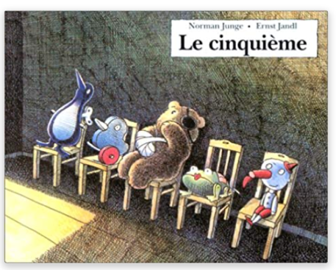 | Intérêt : Compter à rebours en partant de 5, dénombrer jusqu'à 5, complément à 5.  Résumé : Cinq personnages inquiets et patients, cinq chaises, une porte. La porte s'ouvre, un personnage sort, une chaise se libère, un autre personnage entre. Plus que quatre ! Que se passe-t-il de l'autre côté qui rende la bonne humeur à ces personnages !  Le livre met bien en scène l'angoisse que l'on peut ressentir dans la salle d'attente d'un médecin. Pour permettre aux enfants d'apprivoiser cette inquiétude. Ce sont les jouets qui viennent se faire réparer et tout est bien qui finit bien. En outre, il permet de décompter.
Je, tu , il m’embête  Michel Van Zeveren  Ed. Pastel | 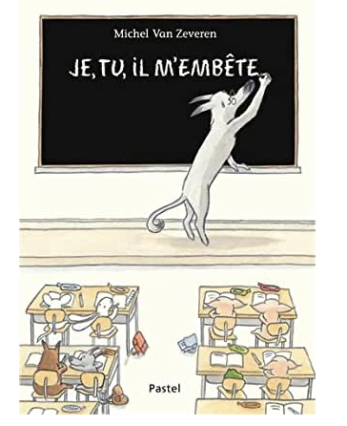 | Intérêt : Itération jusqu’à 5 animaux.  Résumé : « C'est pas moi, c'est lui ! »  « Attention, pas de bêtises, les enfants », dit Maître loup avant de s'absenter de la classe. Alors, plutôt que de s'embêter, petit loup décide d'embêter petit lapin. Petite souris embête petit loup mais petit sanglier arrive et se fait embêter par petite biche. Les trois petits cochons interviennent. Qui embêtera petite grenouille ? Finalement, est-ce les plus grands qui embêtent les petits ? Les filles embêtent-elles plus les garçons que l'inverse ? Lorsque tout le monde embête tout le monde, on finit par s'embêter... surtout quand on est des petites bêtes à oreilles.
Quel radis dis donc !  Praline Gay-Para/ André Prigent  Ed. Didier Jeunesse | 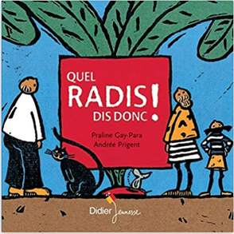 | Intérêt : Itération jusqu’à 5  (Randonnée par accumulation)  Résumé : Un papi et une mamie ont un jardin si petit qu’ils n’ont pu y planter qu’une seule graine de radis. Radis géant et récalcitrant. Qui va bien pouvoir l’arracher ? Le papi ? La mamie ? La petite fille ? Ou la petite souris ?

La comparaison

La chenille qui fait des trous  Eric Carle  Ed. Mijarde | 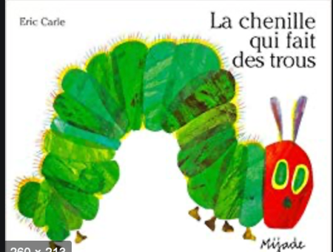 | Intérêt : Comparer des collections jusqu’à 5 fruits.  Résumé : L'ouvrage permet à l'enfant d'apprendre les chiffres puisqu'au fil des pages le nombre de trous fait par la chenille augmente.

